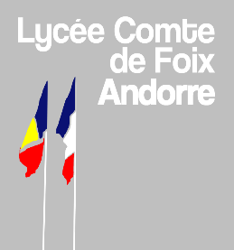

AUTORISATION D’ACTIVITE PEDAGOGIQUE
(intervenant extérieur, théâtre, forum, évènement culturel… au sein de l’établissement)

CLASSE
DATE
HORAIRE
PERSONNELS CONCERNES
ELEVES
Joindre liste(s)
LIEU, SALLE, MATERIEL SOUHAITES
OBJECTIFS
Lien avec le Projet d’établissement
SOCLE COMMUN DE COMPETENCES
Compétences visées
IMPACT SUR LA RESTAURATION
COUT DE L’ACTIVITE

EVALUATION
Déroulement de l’activité
Atteinte des objectifs pédagogiques fixés
OBSERVATIONS EVENTUELLES :

Fait à le

Signature de l’enseignant

DECISION DU PROVISEUR :

Activité autorisée Activité refusée Date :
Motif : Signature
Cachet

LYCEE COMTE DE FOIX 25, Prada Motxilla BP129
AD503 ANDORRE LA VIEILLE (Principauté d’Andorre)
Tél. 00 376 87 25 00 - Fax 00 376 87 25 17
Attention : à remettre au bureau de M. Mergnat au minimum une semaine avant la date prévue. Merci.

